Ngày soạn: …… /…… /2026 | Họ và tên giáo viên: ……………………………  Tổ chuyên môn: Lí – Hóa – Công nghệ
TÊN BÀI DẠY: BÀI 1. CẤU TRÚC CỦA CHẤT. SỰ CHUYỂN THỂ
Môn học: Vật lí; lớp: 12
Thời gian thực hiện: 02 tiết (Tiết 1, 2 – PPCT, Chương I. Vật lí nhiệt)
I. MỤC TIÊU
1. Về kiến thức
- Sử dụng mô hình động học phân tử, nêu được sơ lược cấu trúc của chất rắn, chất lỏng, chất khí.
- Giải thích được sơ lược một số hiện tượng vật lí liên quan đến sự chuyển thể: sự nóng chảy, sự hoá hơi (bay hơi, sôi).
- Nêu được ba nội dung cơ bản của mô hình động học phân tử; ý nghĩa của thí nghiệm Brown.
2. Về năng lực
a) Năng lực vật lí
- Nhận thức vật lí: so sánh khoảng cách, sự sắp xếp, chuyển động của phân tử ở ba thể; giải thích đặc điểm hình dạng, thể tích, tính nén được của mỗi thể (HĐ 2.2).
- Tìm hiểu thế giới tự nhiên dưới góc độ vật lí: phân tích đồ thị nhiệt độ – thời gian khi đun sôi nước (H 1.5) và khi nóng chảy chất rắn kết tinh (H 1.7); làm thí nghiệm khuếch tán, bay hơi (HĐ 2.1, 2.3).
- Vận dụng kiến thức, kĩ năng đã học: giải thích vai trò của chuyển thể trong đời sống (vòng tuần hoàn nước, đúc kim loại, phơi sấy cà phê, nông sản) (HĐ 4).
b) Năng lực chung
- Tự chủ và tự học: tự đọc, trả lời các câu hỏi trong khung hoạt động SGK (HĐ 2).
- Giao tiếp và hợp tác: thảo luận nhóm, đóng vai “phân tử” mô phỏng ba thể (HĐ 2.2).
- Giải quyết vấn đề và sáng tạo: đề xuất cách phơi sấy nông sản nhanh khô dựa vào các yếu tố ảnh hưởng đến bay hơi (HĐ 4).
c) Năng lực số và năng lực AI (theo bảng mã Phụ lục 1)
- 1.1.NC1b: tìm kiếm mô phỏng PhET “States of Matter” để quan sát chuyển động phân tử (HĐ 2.2).
- 3.1.NC1a: thiết kế infographic “Chuyển thể quanh em” (HĐ 4).
- 5.2.NC1b; 2.5.NC1a: sử dụng hệ thống luyện tập trực tuyến do giáo viên/tổ chuyên môn tổ chức để củng cố nội dung bài học, nhận phản hồi và tự đánh giá kết quả; thực hiện đúng quy tắc an toàn, bảo mật và trung thực trong môi trường số (HĐ 3).
- NLc: hỏi AI “Vì sao khi sôi nhiệt độ nước không tăng?”, đối chiếu với SGK, chỉ ra ý chưa chính xác (HĐ 2.3).
3. Về phẩm chất
- Chăm chỉ, trung thực: quan sát cẩn thận, báo cáo đúng kết quả thí nghiệm.
- Trách nhiệm: sử dụng tiết kiệm năng lượng khi đun nấu; an toàn khi làm việc với nước nóng, lửa.
II. THIẾT BỊ DẠY HỌC VÀ HỌC LIỆU
1. Giáo viên
- SGK, SGV Vật lí 12 (KNTT); máy tính, máy chiếu, Internet; mô phỏng PhET “States of Matter”; video thí nghiệm chuyển động Brown.
- Dụng cụ: 2 cốc nước (nóng, lạnh), lọ thuốc tím/mực; nhiệt kế, đèn cồn, cốc thuỷ tinh chịu nhiệt (hoặc ấm siêu tốc), nước đá; xi lanh bịt đầu (chứa khí/chứa nước).
- Hình 1.1 – 1.7 phóng to; Phiếu học tập số 1, 2; mã QR bài củng cố.
2. Học sinh
- SGK Vật lí 12; ôn kiến thức cấu tạo chất (KHTN 6, 8; Vật lí 10); vở ghi; điện thoại theo nhóm.
III. TIẾN TRÌNH DẠY HỌC
Tiết | Hoạt động | Thời gian
Tiết 1 | HĐ1. Mở đầu: đá – nước – hơi nước: vì sao một chất có ba thể? | 5 phút
Tiết 1 | HĐ2.1. Mô hình động học phân tử về cấu tạo chất | 15 phút
Tiết 1 | HĐ2.2. Cấu trúc chất rắn, chất lỏng, chất khí | 25 phút
Tiết 2 | HĐ2.3. Sự chuyển thể; giải thích hoá hơi, nóng chảy | 25 phút
Tiết 2 | HĐ3. Luyện tập | 13 phút
Tiết 2 | HĐ4. Vận dụng (giao việc) | 7 phút

TIẾT 1
1. HOẠT ĐỘNG 1: MỞ ĐẦU – “ĐÁ, NƯỚC, HƠI NƯỚC: VÌ SAO MỘT CHẤT CÓ BA THỂ?” (5 phút)
a) Mục tiêu: Nêu vấn đề cần giải quyết: giải thích sự tồn tại của một chất ở các thể khác nhau.
b) Nội dung: GV cho HS quan sát cốc nước đá đang tan và hơi nước bốc lên từ ấm đun; trả lời câu hỏi mở đầu SGK tr.6: “Hãy dựa trên những kiến thức đã học về cấu tạo chất để giải thích tại sao cùng một chất lại có thể tồn tại ở các thể khác nhau là rắn, lỏng, khí.”
c) Sản phẩm: Dự đoán của HS: do khoảng cách, cách sắp xếp, chuyển động của các phân tử khác nhau ở mỗi thể; khi nhiệt độ thay đổi các yếu tố này thay đổi.
d) Tổ chức thực hiện:
Bước 1. Giao nhiệm vụ học tập: GV đặt cốc nước đá cạnh ấm nước đang bốc hơi, nêu câu hỏi; yêu cầu HS viết dự đoán 1 câu trong 1 phút.
Bước 2. Thực hiện nhiệm vụ: HS quan sát, nhớ lại kiến thức KHTN 6, 8, viết dự đoán.
- Dự kiến khó khăn: HS trả lời “do nhiệt độ” mà chưa nói đến phân tử. Hỗ trợ: GV hỏi tiếp “Nhiệt độ thay đổi thì điều gì xảy ra với các hạt cấu tạo nên nước?”.
Bước 3. Báo cáo, thảo luận: 3 HS đọc dự đoán; GV ghi các từ khoá lên bảng (khoảng cách, sắp xếp, chuyển động, lực liên kết).
Bước 4. Kết luận, nhận định: GV ghi nhận, nêu vấn đề: “Để giải thích chặt chẽ, Vật lí dùng một mô hình – mô hình động học phân tử. Mô hình đó gồm những nội dung nào và giải thích cấu trúc ba thể, sự chuyển thể ra sao?” HS ghi tên Chương I và Bài 1 vào vở.
2. HOẠT ĐỘNG 2: HÌNH THÀNH KIẾN THỨC MỚI
Hoạt động 2.1. Tìm hiểu mô hình động học phân tử về cấu tạo chất (15 phút)
a) Mục tiêu: Nêu được 3 nội dung của mô hình động học phân tử; giải thích thí nghiệm Brown.
b) Nội dung: GV làm thí nghiệm nhỏ thuốc tím vào cốc nước nóng và cốc nước lạnh; HS đọc mục I (SGK tr.6), quan sát Hình 1.1, 1.2, trả lời 3 câu hỏi trong khung hoạt động SGK tr.6.
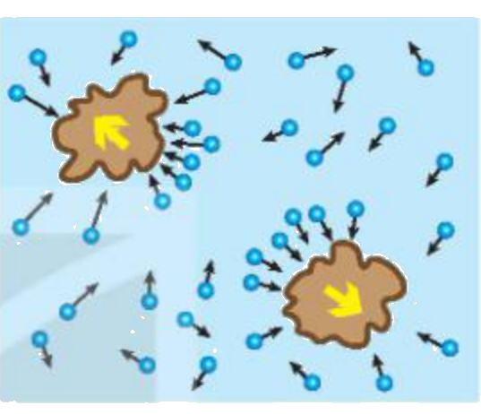
Hình 1.1. Chuyển động của các phân tử nước và các hạt phấn hoa (Nguồn: SGK Vật lí 12 – Kết nối tri thức với cuộc sống, NXB Giáo dục Việt Nam, tr.6)
c) Sản phẩm: Thuốc tím lan nhanh hơn trong cốc nước nóng. Câu 1: mô hình xây dựng trên quan điểm chất có cấu tạo gián đoạn. Câu 2a: hạt phấn hoa chuyển động hỗn loạn, không ngừng do bị các phân tử nước chuyển động hỗn loạn va chạm từ mọi phía, không cân bằng → gián tiếp chứng tỏ phân tử chuyển động hỗn loạn, không ngừng. Câu 2b: làm thí nghiệm ở nhiệt độ nước khác nhau, quan sát thấy nước càng nóng hạt phấn hoa chuyển động càng nhanh. Câu 3: lực hút – hai giọt nước chạm nhau nhập thành một, khó bẻ gãy thanh sắt; lực đẩy – nén chất lỏng, chất rắn rất khó.
d) Tổ chức thực hiện:
Bước 1. Giao nhiệm vụ học tập: GV nhỏ đồng thời 1 giọt thuốc tím vào 2 cốc, yêu cầu HS quan sát 1 phút, sau đó đọc mục I và trả lời 3 câu hỏi theo cặp (7 phút).
Bước 2. Thực hiện nhiệm vụ: HS quan sát, đọc SGK, thảo luận cặp; GV chiếu video chuyển động Brown.
- Dự kiến khó khăn 1: HS nghĩ hạt phấn hoa “tự bơi” vì là vật sống. Hỗ trợ: GV nhấn mạnh thí nghiệm lặp lại với hạt bụi than, mực vẫn cho kết quả như vậy – nguyên nhân là va chạm của phân tử nước.
- Dự kiến khó khăn 2: HS không nghĩ ra ví dụ lực đẩy. Hỗ trợ: GV đưa xi lanh chứa nước bịt đầu cho HS ấn thử – không nén được.
Bước 3. Báo cáo, thảo luận: 3 cặp lần lượt trả lời 3 câu; cặp khác bổ sung; GV hỏi thêm “Thuật ngữ ‘phân tử’ ở đây chỉ những hạt nào?”.
Bước 4. Kết luận, nhận định: GV nhận xét; chốt: thí nghiệm Brown là bằng chứng thực nghiệm “nhìn thấy gián tiếp” chuyển động của phân tử – một ví dụ điển hình cho cách Vật lí kiểm chứng mô hình. HS chép vào vở:
✍ NỘI DUNG GHI VÀO VỞ
I. MÔ HÌNH ĐỘNG HỌC PHÂN TỬ VỀ CẤU TẠO CHẤT
1. Các chất được cấu tạo từ các hạt riêng biệt là phân tử (dùng chung cho phân tử, nguyên tử, ion).
2. Các phân tử chuyển động không ngừng. Nhiệt độ của vật càng cao thì tốc độ chuyển động của các phân tử càng lớn.
3. Giữa các phân tử có lực hút và lực đẩy, gọi chung là lực liên kết phân tử.
- Chuyển động Brown (1827): chuyển động hỗn loạn, không ngừng của các hạt rất nhỏ (phấn hoa) dưới tác dụng va chạm của các phân tử chất lỏng hoặc chất khí → chứng tỏ phân tử chuyển động hỗn loạn, không ngừng.

Hoạt động 2.2. Tìm hiểu cấu trúc của chất rắn, chất lỏng và chất khí (25 phút)
a) Mục tiêu: Mô tả, so sánh được khoảng cách, sự sắp xếp, chuyển động của phân tử ở ba thể; giải thích đặc điểm hình dạng, thể tích.
b) Nội dung: Nhóm 6 HS đọc mục II (SGK tr.7), quan sát Hình 1.3 và mô phỏng PhET, hoàn thành Phiếu học tập số 1; sau đó “đóng vai phân tử” (mỗi nhóm 6 HS mô phỏng 1 thể bằng cách đứng sát – di chuyển chậm – chạy tự do) để cả lớp đoán.
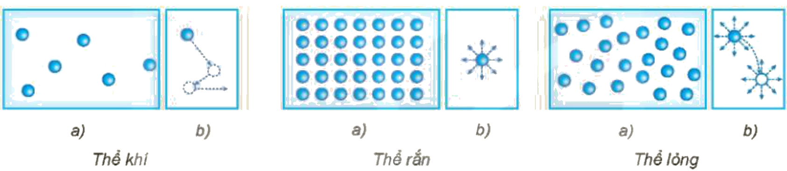
Hình 1.3. (a) Khoảng cách và sự sắp xếp các phân tử ở các thể khác nhau; (b) chuyển động của phân tử ở các thể khác nhau (Nguồn: SGK Vật lí 12 – Kết nối tri thức với cuộc sống, NXB Giáo dục Việt Nam, tr.7)
PHIẾU HỌC TẬP SỐ 1 – CẤU TRÚC BA THỂ
Tiêu chí | Thể rắn | Thể lỏng | Thể khí
Khoảng cách giữa các phân tử
Sự sắp xếp
Chuyển động của phân tử
Lực liên kết
Hình dạng, thể tích riêng; tính nén

c) Sản phẩm: Rắn: rất gần nhau, sắp xếp có trật tự chặt chẽ, dao động quanh vị trí cân bằng xác định, lực liên kết rất mạnh → có hình dạng và thể tích riêng, rất khó nén. Lỏng: gần nhau, kém trật tự hơn, dao động quanh vị trí cân bằng không cố định (luôn dịch chuyển), lực liên kết yếu hơn rắn → có thể tích riêng, không có hình dạng riêng. Khí: rất xa nhau, không có trật tự, chuyển động hỗn loạn, lực liên kết rất yếu → không có hình dạng, thể tích riêng, chiếm toàn bộ bình chứa, dễ nén.
d) Tổ chức thực hiện:
Bước 1. Giao nhiệm vụ học tập: GV chia 6 nhóm, phát Phiếu số 1; giao 10 phút; nêu 2 quy luật nền (SGK tr.7): khoảng cách càng lớn lực liên kết càng yếu; phân tử sắp xếp có trật tự thì lực liên kết mạnh.
Bước 2. Thực hiện nhiệm vụ: Nhóm quan sát hình, mô phỏng, điền phiếu, chuẩn bị đóng vai.
- Dự kiến khó khăn 1: HS cho rằng phân tử chất rắn đứng yên. Hỗ trợ: GV chỉ mũi tên ở Hình 1.3b thể rắn – phân tử dao động quanh vị trí cân bằng; nhắc lại nội dung 2 của mô hình (chuyển động không ngừng).
- Dự kiến khó khăn 2: HS khó giải thích vì sao chất khí dễ nén. Hỗ trợ: GV cho HS bịt đầu xi lanh chứa không khí và ấn – pit-tông đi vào được nhiều; hỏi “khoảng trống giữa các phân tử khí lớn hay nhỏ?”.
Bước 3. Báo cáo, thảo luận: Mỗi thể 1 nhóm trình bày cột phiếu; 3 nhóm đóng vai phân tử, cả lớp đoán thể và nhận xét “vai diễn” đúng – sai ở điểm nào.
Bước 4. Kết luận, nhận định: GV nhận xét; chốt bản chất: sự khác nhau về khoảng cách – sắp xếp – chuyển động của phân tử quyết định lực liên kết, từ đó quyết định tính chất vĩ mô (hình dạng, thể tích, tính nén). HS chép bảng tổng hợp vào vở:
✍ NỘI DUNG GHI VÀO VỞ
II. CẤU TRÚC CỦA CHẤT RẮN, CHẤT LỎNG VÀ CHẤT KHÍ
 | Rắn | Lỏng | Khí
Khoảng cách phân tử | Rất gần | Gần | Rất xa
Sắp xếp | Trật tự chặt chẽ | Kém trật tự | Không trật tự
Chuyển động | Dao động quanh VTCB cố định | Dao động quanh VTCB luôn dịch chuyển | Hỗn loạn, tự do
Lực liên kết | Rất mạnh | Yếu hơn rắn | Rất yếu
Tính chất | Có hình dạng, thể tích riêng; rất khó nén | Có thể tích riêng, không có hình dạng riêng | Không có hình dạng, thể tích riêng; dễ nén

HẾT TIẾT 1 – CHUYỂN SANG TIẾT 2
TIẾT 2
Hoạt động 2.3. Tìm hiểu sự chuyển thể và giải thích bằng mô hình động học phân tử (25 phút)
a) Mục tiêu: Nêu được các quá trình chuyển thể (Hình 1.4); giải thích sự bay hơi, sự sôi, sự nóng chảy của chất rắn kết tinh.
b) Nội dung: Nhiệm vụ 1: hoàn thành sơ đồ chuyển thể (Hình 1.4). Nhiệm vụ 2: đọc mục III.2 (SGK tr.8 – 9), phân tích đồ thị Hình 1.5, 1.7 và trả lời các câu hỏi trong khung hoạt động (Phiếu học tập số 2).
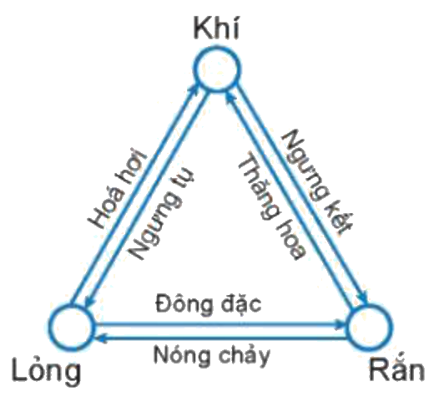
Hình 1.4. Sơ đồ quá trình chuyển thể (Nguồn: SGK Vật lí 12 – Kết nối tri thức với cuộc sống, NXB Giáo dục Việt Nam, tr.7)
PHIẾU HỌC TẬP SỐ 2 – GIẢI THÍCH SỰ CHUYỂN THỂ
1. Bay hơi xảy ra ở đâu? Vì sao một số phân tử thoát được ra ngoài? Tại sao khi bay hơi nhiệt độ chất lỏng giảm?
2. Dựa vào Hình 1.5 mô tả sự thay đổi nhiệt độ của nước khi đun từ 20 °C tới khi sôi. Khi đang sôi, năng lượng nước nhận được có chuyển thành động năng phân tử không? Vì sao?
3. Vì sao chất rắn kết tinh khi đun nóng có thể chuyển thành chất lỏng? Dựa vào Hình 1.7 mô tả quá trình nóng chảy. Vì sao khi đang nóng chảy nhiệt độ không tăng dù vẫn nhận nhiệt?

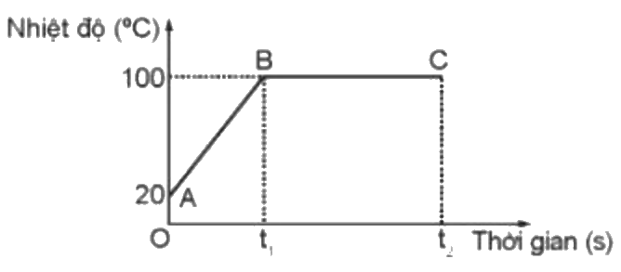
Hình 1.5. Đồ thị sự thay đổi nhiệt độ của nước theo thời gian khi được đun sôi (Nguồn: SGK Vật lí 12 – Kết nối tri thức với cuộc sống, NXB Giáo dục Việt Nam, tr.8)
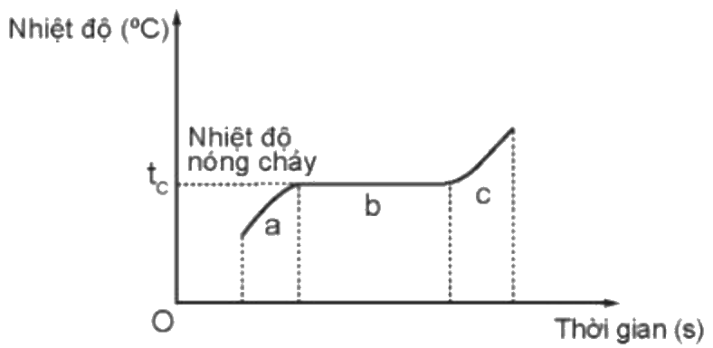
Hình 1.7. Đồ thị sự thay đổi nhiệt độ của chất rắn kết tinh khi được làm nóng chảy (Nguồn: SGK Vật lí 12 – Kết nối tri thức với cuộc sống, NXB Giáo dục Việt Nam, tr.9)
c) Sản phẩm: Sơ đồ: rắn → lỏng (nóng chảy), lỏng → rắn (đông đặc), lỏng → khí (hoá hơi), khí → lỏng (ngưng tụ), rắn → khí (thăng hoa), khí → rắn (ngưng kết). Câu 1: bay hơi ở mặt thoáng; phân tử gần mặt thoáng nhận được năng lượng do va chạm, có động năng đủ lớn thắng lực liên kết → thoát ra; các phân tử có động năng lớn thoát đi nên động năng trung bình của phân tử còn lại giảm → nhiệt độ chất lỏng giảm. Câu 2: đoạn AB nhiệt độ tăng từ 20 °C đến 100 °C (thời gian 0 – t₁); đoạn BC nhiệt độ giữ 100 °C (đang sôi); khi sôi năng lượng không làm tăng động năng phân tử (nhiệt độ không đổi) mà dùng để thắng lực liên kết, chuyển phân tử sang thể khí. Câu 3: nhận nhiệt, phân tử dao động mạnh hơn, đến nhiệt độ nóng chảy thì đủ năng lượng phá vỡ liên kết mạng tinh thể; giai đoạn a – nhiệt độ tăng (chưa nóng chảy), b – nhiệt độ không đổi t_c (đang nóng chảy), c – nhiệt độ tăng (đã nóng chảy hoàn toàn); năng lượng nhận được ở giai đoạn b dùng để phá vỡ liên kết mạng tinh thể.
d) Tổ chức thực hiện:
Bước 1. Giao nhiệm vụ học tập: GV giao Nhiệm vụ 1 cá nhân (3 phút); Nhiệm vụ 2 theo nhóm 4 (12 phút): nhóm 1, 2 câu 1; nhóm 3, 4 câu 2; nhóm 5, 6 câu 3. GV đun nước bằng ấm có nhiệt kế (hoặc chiếu video) để HS đọc nhiệt độ khi sôi.
Bước 2. Thực hiện nhiệm vụ: HS hoàn thành sơ đồ, thảo luận, có thể hỏi AI (NLc) và ghi lại câu trả lời để đối chiếu SGK.
- Dự kiến khó khăn 1: HS nhầm “ngưng tụ” với “ngưng kết”. Hỗ trợ: GV gợi ý “tụ” thành giọt (lỏng), “kết” thành tinh thể (rắn) – ví dụ sương muối, tuyết.
- Dự kiến khó khăn 2: HS cho rằng đun mãi nước sẽ nóng hơn 100 °C. Hỗ trợ: GV chỉ đoạn BC nằm ngang trên đồ thị và nhiệt kế thực tế; nhấn mạnh ở áp suất tiêu chuẩn 1,01.10⁵ Pa.
- Dự kiến khó khăn 3: AI giải thích “nhiệt độ không tăng vì nhiệt bị mất ra ngoài”. Hỗ trợ: GV yêu cầu đối chiếu SGK – nguyên nhân chính là năng lượng dùng để thắng lực liên kết.
Bước 3. Báo cáo, thảo luận: GV gọi 1 HS lên điền sơ đồ chuyển thể; mỗi câu của Phiếu số 2 do 1 nhóm trình bày, nhóm cùng câu bổ sung; GV hỏi thêm câu “?”: “Tại sao khi bay hơi nhiệt độ của chất lỏng giảm?” và liên hệ: ra mồ hôi giúp cơ thể mát.
Bước 4. Kết luận, nhận định: GV nhận xét; chốt bản chất: khi chuyển thể ở nhiệt độ xác định (sôi, nóng chảy), năng lượng nhận vào không làm tăng nhiệt độ mà dùng để thay đổi cấu trúc – thắng lực liên kết phân tử. HS chép vào vở:
✍ NỘI DUNG GHI VÀO VỞ
III. SỰ CHUYỂN THỂ
1. Sơ đồ: Rắn ⇄ Lỏng (nóng chảy / đông đặc); Lỏng ⇄ Khí (hoá hơi / ngưng tụ); Rắn ⇄ Khí (thăng hoa / ngưng kết).
2. Giải thích bằng mô hình động học phân tử: phân tử nhận càng nhiều năng lượng thì chuyển động càng nhanh, khoảng cách trung bình càng tăng, lực liên kết càng yếu.
a) Hoá hơi: bay hơi – xảy ra ở mặt thoáng, các phân tử có động năng đủ lớn thắng lực liên kết thoát ra (nhiệt độ chất lỏng giảm); sôi – hoá hơi xảy ra đồng thời ở bên trong và trên mặt thoáng (nước sôi ở khoảng 100 °C dưới áp suất 1,01.10⁵ Pa); khi sôi nhiệt độ không đổi.
b) Nóng chảy của chất rắn kết tinh: xảy ra ở nhiệt độ xác định (nhiệt độ nóng chảy); trong khi nóng chảy nhiệt độ không đổi, năng lượng nhận được dùng để phá vỡ liên kết mạng tinh thể. Chất rắn vô định hình (thuỷ tinh, nhựa đường, chất dẻo) không có nhiệt độ nóng chảy xác định.

3. HOẠT ĐỘNG 3: LUYỆN TẬP (13 phút)
a) Mục tiêu: Củng cố, phát triển 5.2.NC1b; 2.5.NC1a.
b) Nội dung: Bài củng cố trực tuyến (8 câu nhiều lựa chọn, 1 câu đúng sai, 2 câu trả lời ngắn – mục D cuối KHBD); câu hỏi khung SGK tr.7 (câu 2): giải thích đặc điểm a), b), c) của thể khí, rắn, lỏng.
c) Sản phẩm: Điểm bài làm; câu 2: khí – phân tử rất xa nhau, lực liên kết yếu, chuyển động hỗn loạn nên chiếm toàn bộ bình chứa, dễ nén; rắn – phân tử rất gần, lực liên kết mạnh, dao động quanh VTCB cố định nên có hình dạng, thể tích riêng, khó nén; lỏng – phân tử gần nhau (có thể tích riêng) nhưng VTCB luôn dịch chuyển (không có hình dạng riêng).
d) Tổ chức thực hiện:
Bước 1. Giao nhiệm vụ học tập: GV chiếu QR, HS làm bài cá nhân 9 phút.
Bước 2. Thực hiện nhiệm vụ: HS làm bài; GV theo dõi.
- Dự kiến khó khăn: HS nhầm “bay hơi” và “sôi”. Hỗ trợ: GV nhắc tiêu chí phân biệt “chỉ ở mặt thoáng – mọi nhiệt độ” và “cả trong lòng – nhiệt độ xác định”.
Bước 3. Báo cáo, thảo luận: GV mở thống kê, mời HS chữa câu sai nhiều; 3 HS trả lời câu 2 khung SGK.
Bước 4. Kết luận, nhận định: GV chữa bài (gọi theo nội dung phương án). HS ghi vào vở:
✍ NỘI DUNG GHI VÀO VỞ
EM ĐÃ HỌC (SGK tr.9): Mô hình động học phân tử: chất cấu tạo từ các phân tử riêng biệt; phân tử chuyển động không ngừng, nhiệt độ càng cao tốc độ trung bình càng lớn; giữa các phân tử có lực liên kết. Các chất có thể chuyển từ thể này sang thể khác.

4. HOẠT ĐỘNG 4: VẬN DỤNG (7 phút giao việc, làm ở nhà)
a) Mục tiêu: Tìm hiểu, trình bày vai trò của sự chuyển thể trong đời sống (Em có thể – SGK tr.9); phát triển 1.1.NC1b, 3.1.NC1a.
b) Nội dung: Nhóm chọn 1 chủ đề: (A) Vòng tuần hoàn của nước – các quá trình chuyển thể; (B) Công nghệ đúc kim loại; (C) Phơi, sấy cà phê, hồ tiêu ở Gia Lai – vì sao phơi nơi nắng, có gió, rải mỏng thì nhanh khô?
c) Sản phẩm: Infographic A4 hoặc video ≤ 2 phút; định hướng (C): bay hơi nhanh khi nhiệt độ cao, có gió, diện tích mặt thoáng lớn; sấy nhiệt độ quá cao làm hỏng chất lượng hạt.
d) Tổ chức thực hiện:
Bước 1. Giao nhiệm vụ học tập: GV giao chủ đề, tiêu chí (Phụ lục 1), hạn nộp Padlet trước Bài 2.
Bước 2. Thực hiện nhiệm vụ: Nhóm tìm tư liệu, thiết kế sản phẩm.
- Dự kiến khó khăn: nhóm (B) thiếu tư liệu thực tế. Hỗ trợ: GV gợi ý video quy trình đúc đồng ở làng nghề (kênh truyền hình chính thống).
Bước 3. Báo cáo, thảo luận: Đầu Bài 2, 2 nhóm trình bày.
Bước 4. Kết luận, nhận định: GV nhận xét, chốt: “Chuyển thể có mặt khắp nơi – hiểu cơ chế phân tử giúp ta điều khiển nó: phơi sấy nông sản, đúc kim loại, làm lạnh.”
- Dặn dò: học phần ghi vở; làm bài tập SBT Bài 1; đọc trước Bài 2. Nội năng. Định luật I của nhiệt động lực học.
IV. PHỤ LỤC
Phụ lục 1. Tiêu chí đánh giá sản phẩm vận dụng (thang 10)
STT | Tiêu chí | Điểm tối đa
1 | Gọi đúng tên các quá trình chuyển thể | 3
2 | Giải thích bằng mô hình động học phân tử | 3
3 | Liên hệ thực tiễn cụ thể | 2
4 | Hình thức rõ ràng, có nguồn tư liệu | 2

Phụ lục 2. Mẫu Nhật ký sử dụng AI
STT | Câu lệnh | AI trả lời | Đối chiếu SGK | Kết luận
1

SƠ ĐỒ TƯ DUY VÀ MA TRẬN ĐỀ CỦNG CỐ
Bài 1. Cấu trúc của chất. Sự chuyển thể (Vật lí 12)
A. Sơ đồ tư duy bài học (dạng bong bóng)
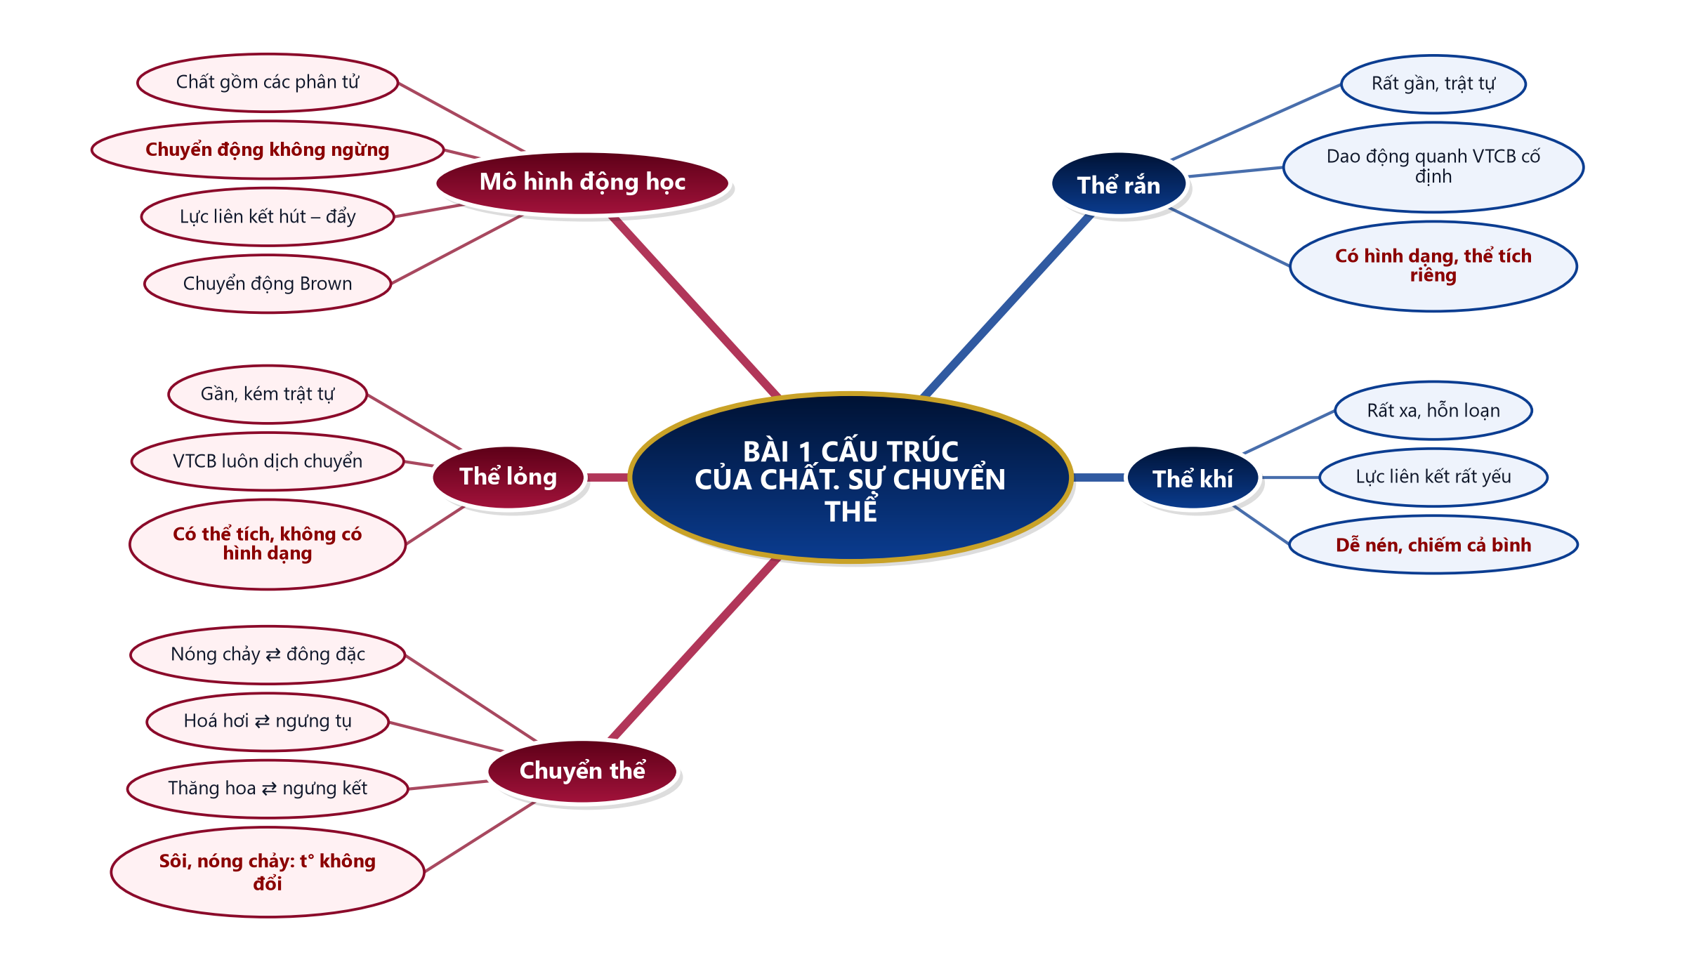
B. Ma trận đề củng cố
Câu | Nội dung kiến thức | Dạng thức | NB | TH | VD | VDC
1 | Nội dung mô hình động học phân tử | Nhiều lựa chọn | ✓
2 | Chuyển động Brown | Nhiều lựa chọn |  | ✓
3 | Cấu trúc chất khí | Nhiều lựa chọn | ✓
4 | Cấu trúc chất lỏng | Nhiều lựa chọn |  | ✓
5 | Tên quá trình chuyển thể | Nhiều lựa chọn | ✓
6 | Sự bay hơi | Nhiều lựa chọn |  | ✓
7 | Sự sôi | Nhiều lựa chọn |  | ✓
8 | Nóng chảy chất rắn kết tinh | Nhiều lựa chọn |  |  | ✓
9 | Đồ thị đun sôi nước (đúng sai) | Đúng – sai (4 ý) |  |  | ✓
10 | Nhiệt độ sôi của nước | Trả lời ngắn | ✓
11 | Số quá trình chuyển thể | Trả lời ngắn |  | ✓
 | Tổng số câu | 11 | 4 | 5 | 2 | 0

C. Phòng thi trực tuyến (bảo mật)
 | BÀI CỦNG CỐ ONLINE  Đường link: https://trangtu66.github.io/Taode_thi_online/ly_cc_bai1_k12.html  Đề trộn câu, trộn phương án cho từng học sinh; trang làm bài không chứa đáp án; học sinh chỉ thấy điểm, lời giải chỉ mở khi giáo viên chữa bài.

D. Đề củng cố – đáp án và lời giải chi tiết
Ghi chú cho GV: đáp án đúng được gạch chân và tô đỏ; đề trực tuyến tự trộn câu và phương án nên khi chữa bài gọi theo NỘI DUNG phương án, không gọi theo chữ cái.
PHẦN I. Câu trắc nghiệm nhiều phương án lựa chọn
Câu 1 (Nhận biết). Theo mô hình động học phân tử, nhiệt độ của vật càng cao thì
A. các phân tử càng đứng yên
B. tốc độ chuyển động của các phân tử cấu tạo nên vật càng lớn
C. lực liên kết phân tử càng mạnh
D. số phân tử càng nhiều
Đáp án: B. Lời giải: SGK tr.6, nội dung 2: các phân tử chuyển động không ngừng; nhiệt độ của vật càng cao thì tốc độ chuyển động của các phân tử cấu tạo nên vật càng lớn.
Câu 2 (Thông hiểu). Thí nghiệm của Brown (1827) quan sát hạt phấn hoa trong nước chứng tỏ
A. giữa các phân tử chỉ có lực hút
B. hạt phấn hoa là vật sống tự di chuyển
C. nước có cấu tạo liên tục
D. các phân tử nước chuyển động hỗn loạn, không ngừng
Đáp án: D. Lời giải: Bước 1: Hạt phấn hoa chuyển động hỗn loạn, không ngừng. Bước 2: Nguyên nhân là các phân tử nước chuyển động hỗn loạn va chạm vào hạt từ mọi phía không cân bằng. Kết luận: chứng tỏ phân tử chuyển động hỗn loạn, không ngừng.
Câu 3 (Nhận biết). Ở thể khí, các phân tử
A. ở rất xa nhau, chuyển động hỗn loạn, lực liên kết rất yếu
B. ở rất gần nhau, sắp xếp có trật tự
C. dao động quanh vị trí cân bằng cố định
D. liên kết chặt chẽ thành mạng tinh thể
Đáp án: A. Lời giải: Hình 1.3 (SGK tr.7): thể khí – khoảng cách rất lớn, không có trật tự, chuyển động hỗn loạn; khoảng cách lớn nên lực liên kết rất yếu.
Câu 4 (Thông hiểu). Chất lỏng có thể tích riêng nhưng không có hình dạng riêng vì các phân tử chất lỏng
A. đứng yên tại chỗ
B. ở rất xa nhau
C. ở gần nhau nhưng vị trí cân bằng của chúng luôn dịch chuyển
D. sắp xếp trật tự với vị trí cân bằng cố định
Đáp án: C. Lời giải: Bước 1: Phân tử gần nhau, lực liên kết đủ giữ thể tích. Bước 2: Vị trí cân bằng không cố định, các phân tử trượt lên nhau → chất lỏng có hình dạng của bình chứa.
Câu 5 (Nhận biết). Quá trình chuyển trực tiếp từ thể rắn sang thể khí được gọi là
A. sự ngưng kết
B. sự nóng chảy
C. sự thăng hoa
D. sự hoá hơi
Đáp án: C. Lời giải: Hình 1.4: rắn → khí là thăng hoa; khí → rắn là ngưng kết; rắn → lỏng là nóng chảy; lỏng → khí là hoá hơi.
Câu 6 (Thông hiểu). Khi chất lỏng bay hơi, nhiệt độ của phần chất lỏng còn lại giảm vì
A. các phân tử có động năng lớn thoát ra, động năng trung bình của các phân tử còn lại giảm
B. chất lỏng nhận thêm năng lượng từ không khí
C. lực liên kết giữa các phân tử tăng lên
D. số phân tử chất lỏng tăng
Đáp án: A. Lời giải: Bước 1: Chỉ phân tử có động năng đủ lớn mới thắng lực liên kết thoát ra. Bước 2: Phần còn lại có động năng trung bình nhỏ hơn. Bước 3: Nhiệt độ liên quan đến tốc độ chuyển động phân tử → nhiệt độ giảm.
Câu 7 (Thông hiểu). Sự sôi khác sự bay hơi ở điểm
A. sự sôi chỉ xảy ra ở mặt thoáng
B. sự sôi là sự hoá hơi xảy ra đồng thời ở bên trong và trên mặt thoáng chất lỏng
C. sự sôi xảy ra ở mọi nhiệt độ
D. sự sôi không cần cung cấp nhiệt
Đáp án: B. Lời giải: SGK tr.8: bay hơi là hoá hơi ở mặt thoáng; sôi là hoá hơi xảy ra đồng thời ở bên trong và trên mặt thoáng của chất lỏng, ở nhiệt độ xác định.
Câu 8 (Vận dụng). Trong khi một khối nước đá đang nóng chảy ở áp suất tiêu chuẩn, nhiệt độ khối nước đá không đổi dù vẫn nhận nhiệt vì năng lượng nhận được dùng để
A. toả ra môi trường xung quanh
B. làm tăng động năng của các phân tử
C. làm tăng thể tích bình chứa
D. phá vỡ liên kết mạng tinh thể giữa các phân tử
Đáp án: D. Lời giải: Bước 1: Đồ thị Hình 1.7 giai đoạn b nằm ngang – nhiệt độ không đổi. Bước 2: Năng lượng không làm tăng động năng phân tử (nhiệt độ không tăng). Bước 3: Năng lượng dùng để phá vỡ liên kết của mạng tinh thể.
PHẦN II. Câu trắc nghiệm đúng sai
Câu 1. Bạn An đun 1 lít nước từ 20 °C bằng ấm có nhiệt kế ở áp suất tiêu chuẩn, ghi lại đồ thị nhiệt độ theo thời gian giống Hình 1.5 (đoạn AB đi lên, đoạn BC nằm ngang).
a) Trên đoạn AB, nhiệt độ của nước tăng từ 20 °C đến khoảng 100 °C. → ĐÚNG
Lời giải: Đồ thị Hình 1.5: A ứng 20 °C, B ứng 100 °C, đoạn AB đi lên.
b) Trên đoạn BC, nước đang sôi và nhiệt độ của nước không đổi. → ĐÚNG
Lời giải: BC nằm ngang ở 100 °C: nước sôi, nhiệt độ không đổi.
c) Trên đoạn BC, năng lượng nước nhận được làm tăng động năng trung bình của các phân tử nước. → SAI
Lời giải: Nhiệt độ không đổi nên động năng trung bình không tăng; năng lượng dùng để thắng lực liên kết, chuyển phân tử sang thể khí.
d) Nếu tiếp tục đun lâu hơn trên bếp mạnh hơn, nhiệt độ nước trong ấm hở sẽ vượt quá 100 °C. → SAI
Lời giải: Ở áp suất tiêu chuẩn, khi đang sôi nhiệt độ nước giữ khoảng 100 °C; bếp mạnh hơn chỉ làm nước hoá hơi nhanh hơn.
PHẦN III. Câu trắc nghiệm trả lời ngắn
Câu 1 (Nhận biết). Dưới áp suất tiêu chuẩn 1,01.10⁵ Pa, nước bắt đầu sôi ở khoảng bao nhiêu °C?
Đáp án: 100. Lời giải: SGK tr.8: khi nhiệt độ của nước tăng tới khoảng 100 °C dưới áp suất tiêu chuẩn (1,01.10⁵ Pa) thì nước bắt đầu sôi. Đáp án: 100.
Câu 2 (Thông hiểu). Sơ đồ Hình 1.4 (SGK) biểu diễn tất cả bao nhiêu quá trình chuyển thể giữa ba thể rắn, lỏng, khí?
Đáp án: 6. Lời giải: Bước 1: Mỗi cặp thể có 2 chiều chuyển. Bước 2: 3 cặp (rắn – lỏng, lỏng – khí, rắn – khí) × 2 = 6 quá trình: nóng chảy, đông đặc, hoá hơi, ngưng tụ, thăng hoa, ngưng kết.

